ЗВІТ ПО РОБОТІ ДЕПУТАТА КИЇВСЬКОЇ МІСЬКОЇ РАДИ ТИХОНОВИЧА ЮРІЯ СТАНІСЛАВОВИЧА
2021 рік

Повноваження депутата розпочалися 1 грудня 2020 року на пленарному засіданні І сесії Київської міської ради IX скликання.
Вхожу до складу Депутатської фракції політичної партії «Європейська солідарність».
Займаю посаду першого заступника Голови постійної комісії Київської міської ради з питань житлово-комунального господарства та паливно-енергетичного комплексу.

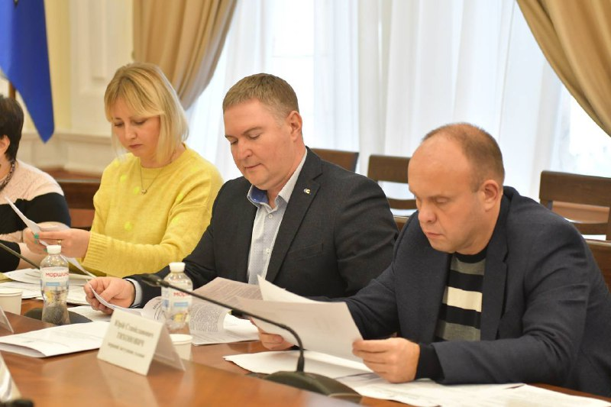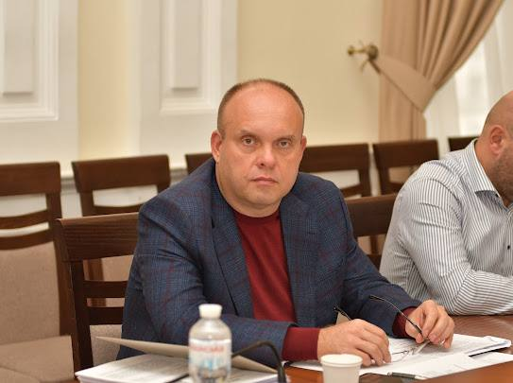

Взяв участь у 29 засіданнях Київської міської ради.

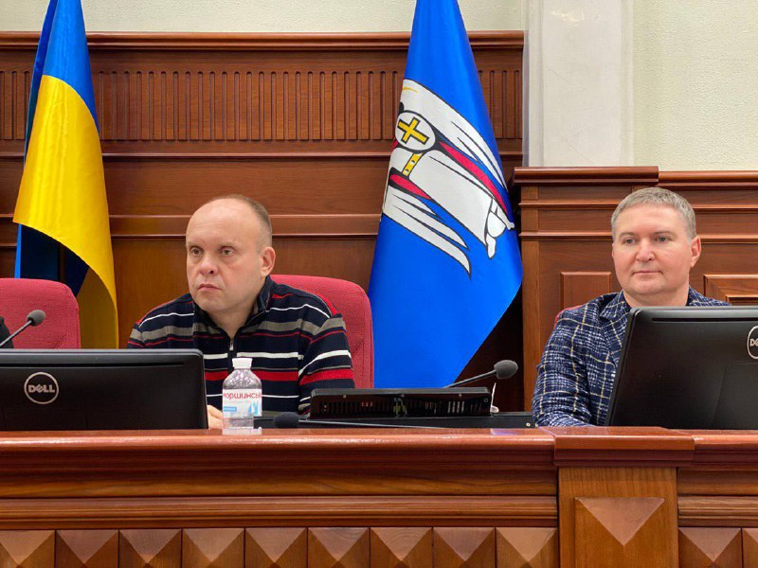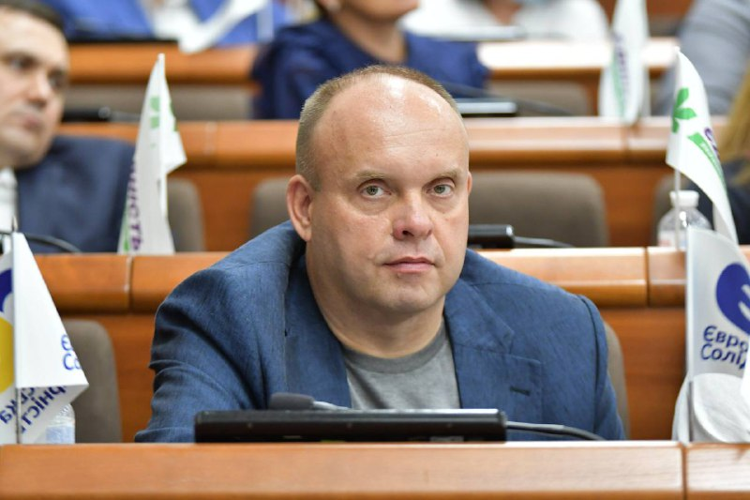

Протягом звітного періоду

Подані проекти рішень:

- Проект рішення Київської міської ради №4403 (Про вирішення соціального питання добудови та передачі квартир інвесторам ЖК «Еврика», ЖК «Патріотика» та ЖК «Патріотика на озерах» згідно Меморандуму від 07 квітня 2021 року)
- Проект рішення Київської міської ради №3652 (Про містобудівні перетворення на вул. Миколи Соловцова, 2-Б у Печерському районі міста Києва)
- Проект рішення Київської міської ради №3510 (Про розірвання договору оренди земельної ділянки площею 1,88 га, що розташована по вул. Уманська, 8-12 у Солом’янському районі м. Києва, укладеного між Київською міською радою та ТОВ «Монарх» № 72-6-00265 від 11.04.2005 року)

Підтримані рішення:

- Рішення №3677/3718 (Про збільшення розміру статутного капіталу комунальних підприємств - керуючих компаній зобслуговування житлового фонду районів м. Києва)
- Рішення №3378/3419 (Про звернення Київської міської ради до Президента України, Верховної Ради України щодо ситуації навколо законопроекту № 2143-3д «Про місто Київ – столицю України»)
- Рішення №3671/3712 (Про надання одноразової адресної матеріальної допомоги киянам – батькам, діти яких зареєстровані та проживають в мікрорайоні Пирогів у Голосіївському районі м. Києва біля полігону по захороненню твердих побутових відходів (ТПВ) № 1 та полігону по захороненню великогабаритних та будівельних відходів (ВБВ) № 6 )
- Рішення №3688/3729 (Про питання забезпечення належного функціонування та експлуатації індивідуальних теплових пунктів (ІТП) у житлових будинках міста Києва )
- Рішення №4020/4061 (Про надання одноразової фінансової підтримки щодо проведення ремонтних робіт в багатоквартирних будинках новоствореним об'єднанням співвласників багатоквартирних будинків (ОСББ) )
- Рішення №3001/3042 (Про звернення Київської міської ради до Верховної Ради України та Кабінету Міністрів України щодо недопущення підвищення тарифів для населення та належного фінансування виплат субсидій на оплату житлово-комунальних послуг)
- Рішення №2064/2105 (Про оздоровлення дітей, які проживають в мікрорайоні «Пирогів» у Голосіївському районі м. Києва біля полігону по захороненню твердих побутових відходів (ТПВ) №1 та полігону по захороненню великогабаритних і будівельних відходів (ВБВ) № 6)
- Рішення №2747/2788 (Про створення комунальної установи «Фонд модернізації та розвитку житлового фонду міста Києва» )
- Рішення №4/45 (Про звернення Київської міської ради до Президента України, Верховної Ради України, Кабінету Міністрів України щодо необхідності збільшення видатків на субсидії для оплати житлово-комунальних послуг у Державному бюджеті України на 2021 рік у зв’зку із підвищенням тарифів на енергоносії).
- Рішення №4342/4383 (Про створення тимчасової контрольної комісії Київської міської ради для здійснення перевірки діяльності СП «Завод «Енергія» КП «КИЇВТЕПЛОЕНЕРГО»)

- Ініційовано питання щодо створення об’єкту благоустрою – скверу на земельній ділянці, що розташована за адресою: перетин вул. Кудряшова та вул. вул. Л. Проценко (колишня П. Красикова).

- На засіданні постійної комісії Київської міської ради з питань екологічної політики 20.04.2021 року ініціював питання, яке було підтримане, щодо створення об’єкту благоустрою – скверу на земельній ділянці, що розташована за адресою: перетин вул. Кудряшова та вул. вул. Л. Проценко (колишня П. Красикова).
Відповідне рішення «Про надання Київському комунальному об’єднанню зеленого будівництва та експлуатації зелених насаджень міста «Київзеленбуд» дозволу на розроблення проєкту землеустрою щодо відведення земельної ділянки у постійне користування для експлуатації та обслуговування зелених насаджень загального користування на перетині вул. Кудряшова та вул. Петра Красикова у Солом’янському районі міста Києва (622410176)» прийняте на пленарному засіданні Київської міської ради 31.08.2021р.

- Протягом звітного періоду залучений до роботи конкурсних комісій, робочих груп тощо, а саме:

- Конкурсна комісія для конкурсного відбору кандидатур на заміщення вакантної посади керівника КП «Київжитлоспецексплуатація»;
- Постійно діюча конкурсна комісія для конкурсного відбору кандидатур на посади керівників суб’єктів господарювання комунального сектора економіки, підпорядкованих Департаменту житлово-комунальної інфраструктури;
- Наглядова рада Солом’янської районної у м. Києві державної адміністрації з питань розподілу і утримання житла у гуртожитках та використання гуртожитків і прибудинкових територій;
- Робоча група на базі постійної Комісії ЖКГ та ПЕК для розроблення дорожньої карти пілотного проекту забудови кварталів (мікрорайонів) застарілого житлового фонду «Нова Дарниця» (на вул. Славгородська, 2, вул. Привокзальна, 10/2, вул. Новодарницька, 5а);
- Робоча група з аналізу ефективності роботи та управління підприємствами у сфері житлово-комунального господарства та паливно-енергетичного комплексу;
- Робоча групу на базі постійної комісії Київської міської ради з питань житлово-комунального господарства та паливно-енергетичного комплексу та постійної комісії Київської міської ради з питань транспорту, зв’язку та реклами для напрацювання пропозицій щодо підготовки відповідного проекту рішення стосовно визначення балансоутримувачів дворової, зливової каналізації в м. Києві;
- Робоча група щодо розгляду питання ефективності роботи КП «Спецжитлофонд» стосовно договорів оренд маневреного фонду та ін. (Головування);
- Робоча група з питань реконструкції ІІІ черги Новодарницького каналізаційного колектора;
- Тимчасова контрольна комісія КМР щодо перевірки економічної обґрунтованості підвищення тарифів на житлово-комунальні послуги у м. Києві;
- Комісія для проведення конкурсу проектів з реалізації енергоефективних заходів у житлових будинках міста Києва, в яких створені ОСББ, а також у кооперативних будинках;
- Робоча група для опрацювання та приведення тексту проєкту рішення Київської міської ради «Про накладання тимчасової заборони (мораторію) на прийняття рішень щодо нової багатоквартирної забудови селища Биківня в Деснянському районі міста Києва до повного виконання рішення Київської міської ради від 14.04.2016 №330/330 «Про затвердження детального плану території селища Биківня у Деснянському районі м. Києва» в частині дошкільних навчальних закладів, шкіл, центру дозвілля та реабілітації учасників АТО, центру дитячої творчості та дозвілля, інженерних комунікацій та дорожньої інфраструктури» у відповідність до вимог чинного законодавства України;
- Робоча група щодо запровадження електронних талонів для захоронення будівельного сміття на полігоні № 6;
- Тимчасова контрольна комісія щодо здійснення перевірки діяльності заводу ЕНЕРГІЯ КП «Київтеплоенерго» (Головування);
- Робоча група з розгляду проекту рішення КМР «Про передачу ТОВ «МАРГО» в оренду земельної ділянки для будівництва житлового будинку з вбудовано-прибудинковими приміщеннями адміністративно-соціального призначення та підземним паркінгом з благоустроєм прилеглої території (завершення будівництва) на вул. Солом’янській, 17а у Солом’янському районі м. Києва» прийнятого за основу на пленарному засіданні сесії КМР 07.10.21;
- Робоча група з напрацювання пропозицій з підготовки проекту міської цільової прогарами з ремонту житлових приміщень та модернізації інфраструктури військового містечка;

Відповідно до плану роботи постійної комісії ЖКГ та ПЕК протягом 2021 року був присутній на 24 засіданнях Комісії та взяв участь у 5 виїзних засіданнях на комунальні підприємства, а саме:

- Полігон № 5 у с. Підгірці Обухівського району Київської області;
- КП Київтеплоенерго на ТЕЦ-5;
- Бортницька станція аерації;
- Дніпровської водопровідної станція;
- Сміттєспалювальний завод «Енергія» .

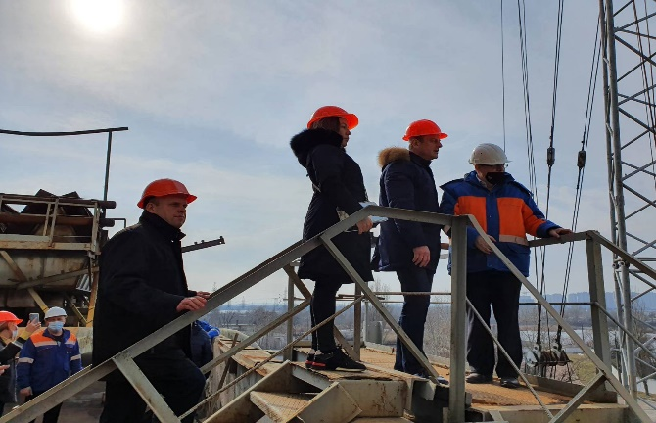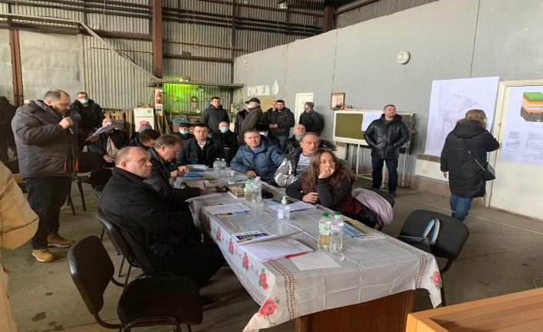

Громадська робота
Проведено зустрічей з виборцями – 10
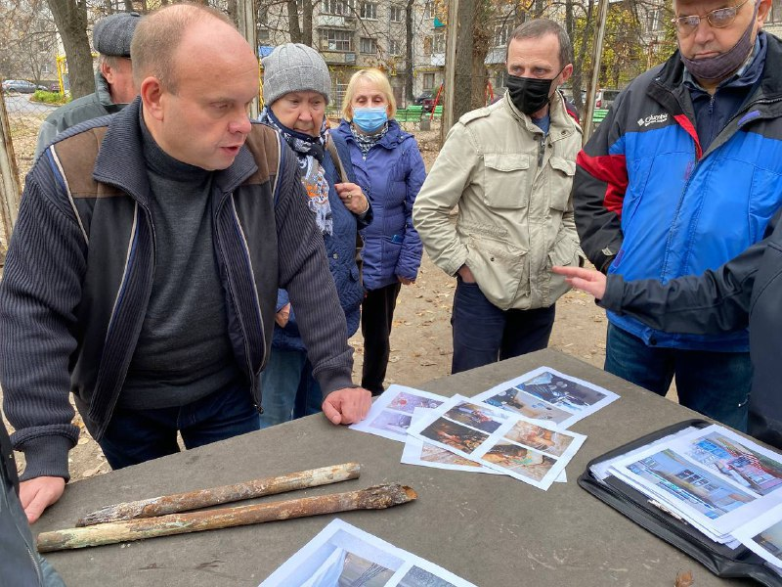
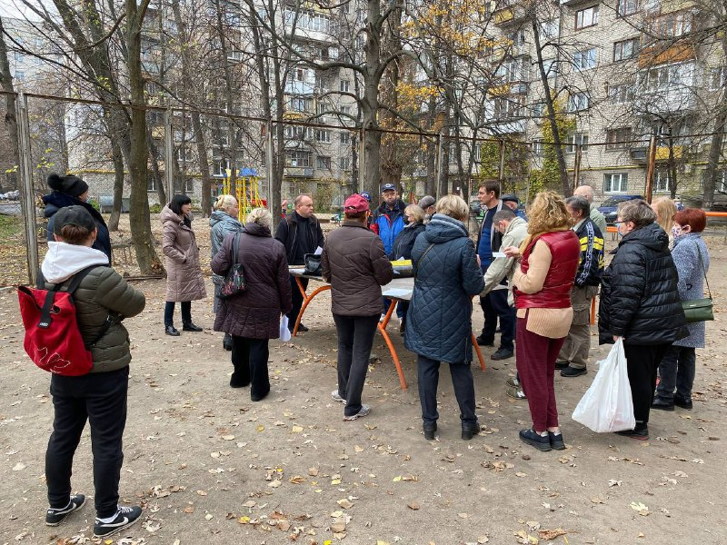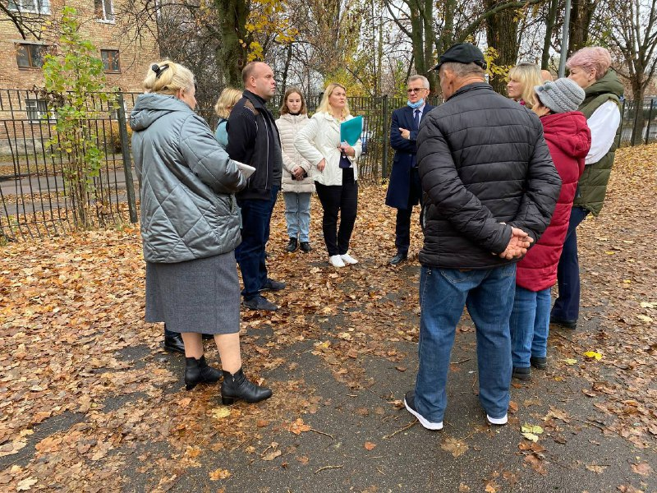

Проведено особистих депутатських прийомів – 14
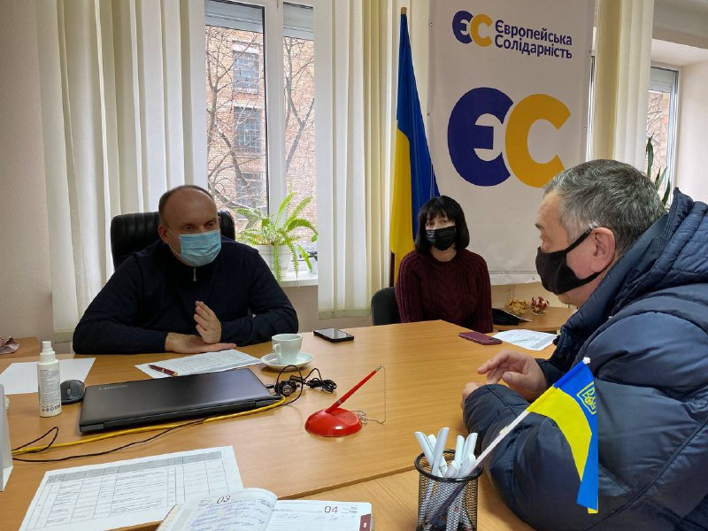
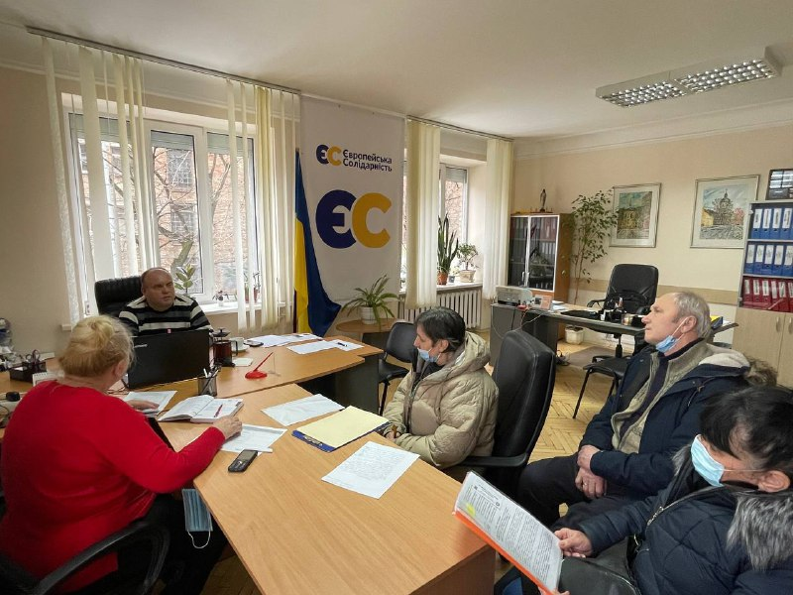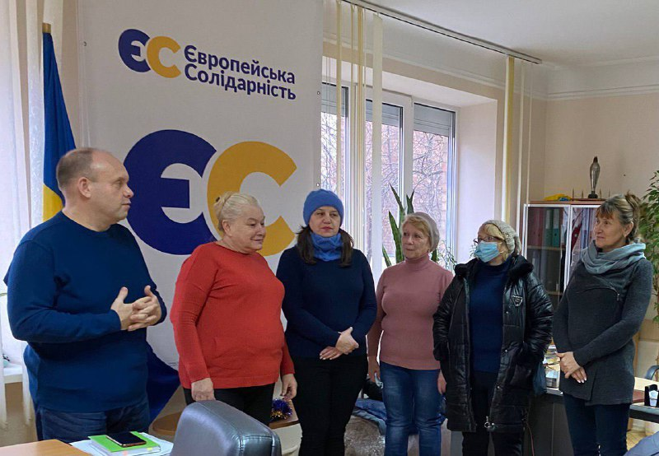
Проведено заходів – 15
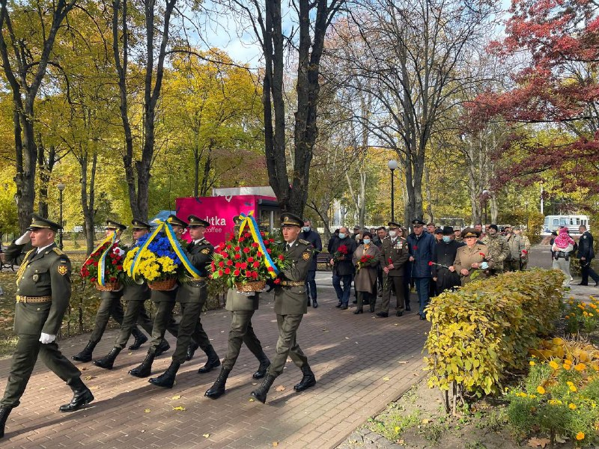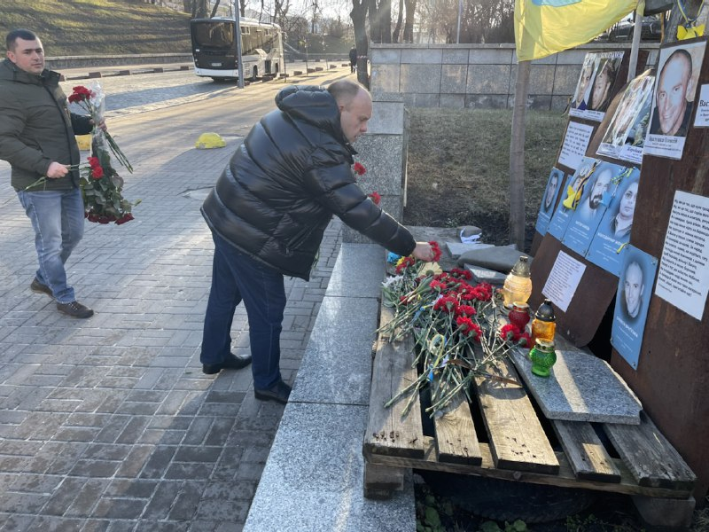
Кількість громадян на особистому прийомі – 132;
Кількість звернень – 1095, із них письмових звернень – 158;
Направлено депутатських звернень та листів – 390.
Звернення стосуються різних напрямків життєдіяльності району, зокрема:
- Соціального захисту громадян, пенсійні питання – 732;
- Незадовільний стан будинків та їх обслуговування – 285;
- Благоустрій району – 28;
- Бездіяльність правоохоронних органів – 12;
- Ремонт та асфальтування прибудинкових територій та міжквартальних проїздів – 28;
- Загальних та організаційних питань – 10.
Прийнято заяв на матеріальну допомогу – 668;
Отримали матеріальну допомогу - 662 осіб на загальну суму - 865 000 грн.
Виділено одноразова адресна матеріальна допомога передбачена міською цільовою програмою «Турбота. Назустріч киянам» на 2021 рік: 64 особам
Відповідно до моїх пропозицій до Програми економічного і соціального розвитку міста Києва на 2021рік виконано:
- Асфальтування прибудинкової території за адресою В. Гавела, 19.
- Капітальний ремонт асфальтового покриття прибудинкових територій та внутрішньоквартальних проїздів за адресою вул. О. Тихого, 23.
- Ремонт сходинок та асфальтового покриття навколо сходинок на вулично-тротуарній мережі за адресою вул. О.Тихого.
- Облаштування дитячого ігрового майданчика за адресою вул. Василенка, 11-11А.
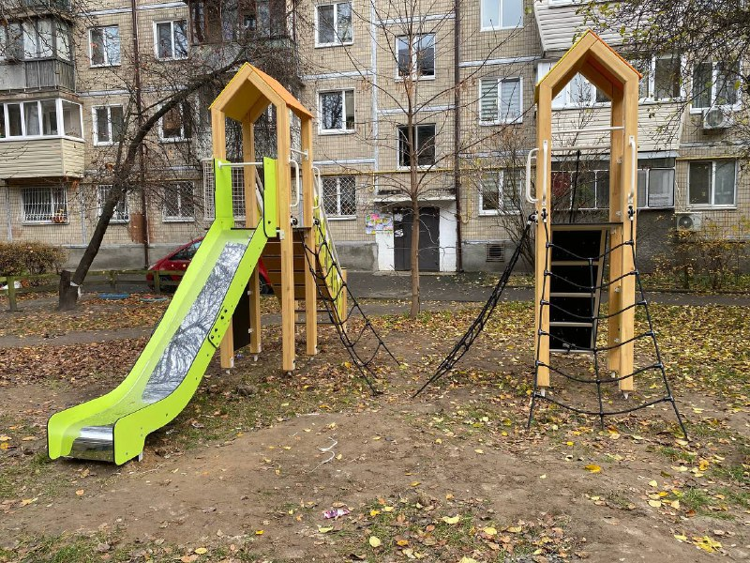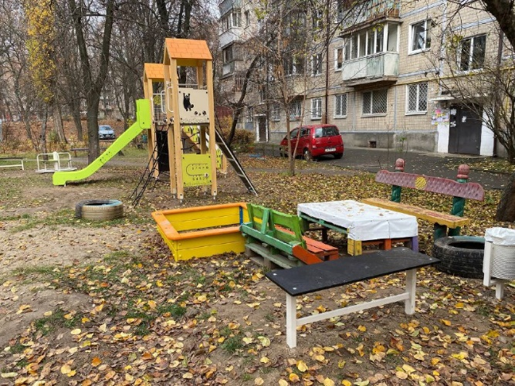

- Облаштування спортивного майданчика за адресою вул. Дашавська, 20.
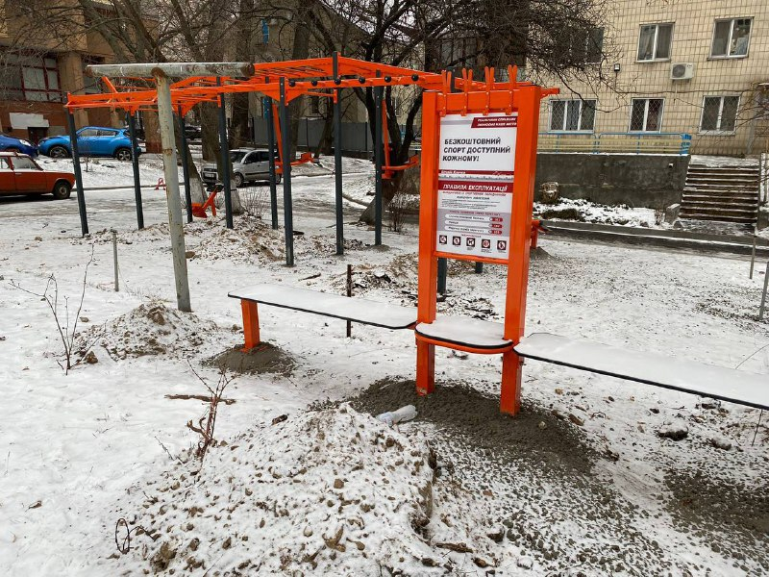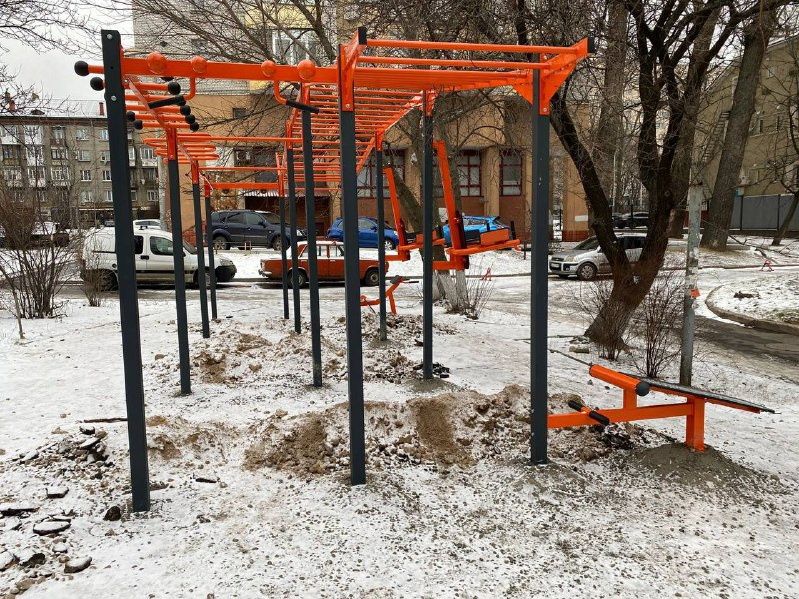
- Реконструкція пасажирського ліфта за адресою вул. О. Тихого, 41/23.
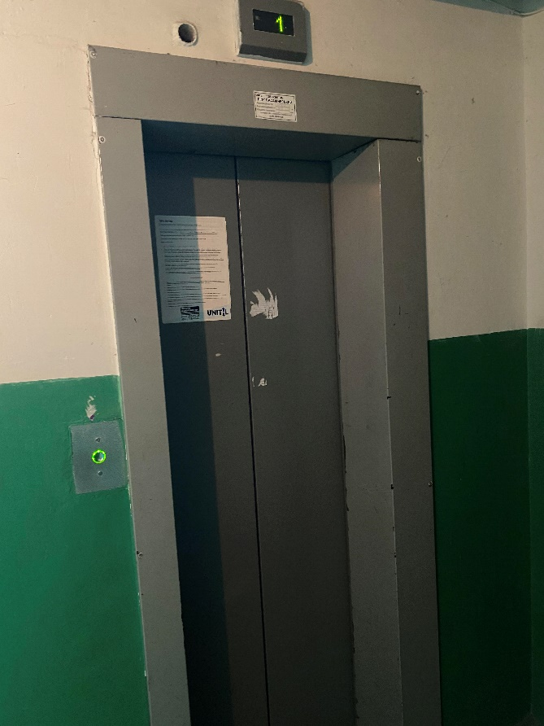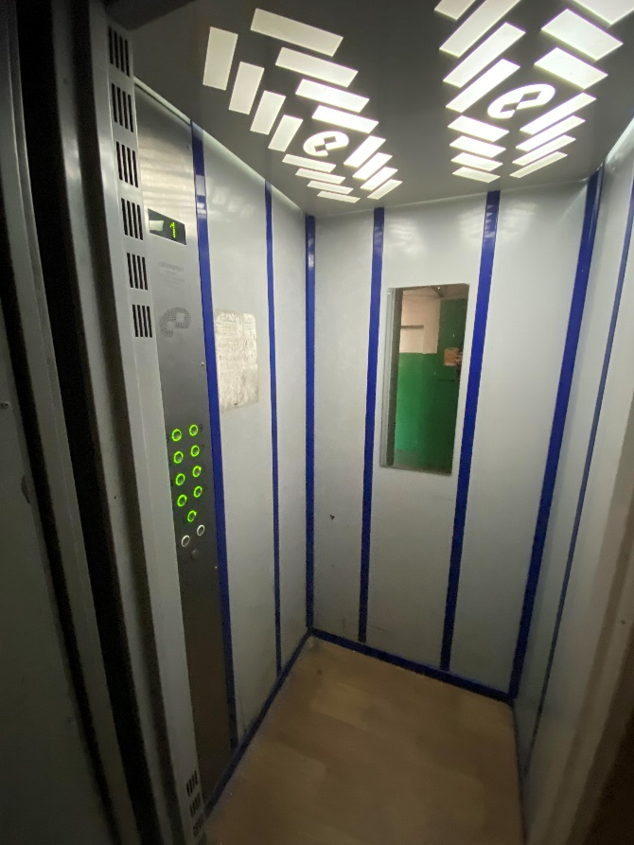
- Реконструкція пасажирського ліфта за адресою вул. Смоленська, 5/1.
- Реконструкція пасажирського ліфта за адресою вул. Ак. Янгеля, 4
- Часткова заміна огорожі між СЗШ №74 та СЗШ «Надія» за адресою вул. Смоленська, 4 - вул. Янгеля, 12/2.
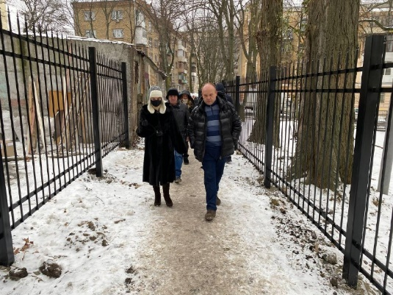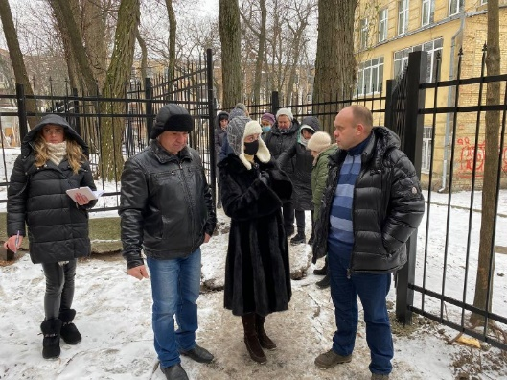
- Асфальтування прибудинкової території за адресою вул. О. Тихого, 12. 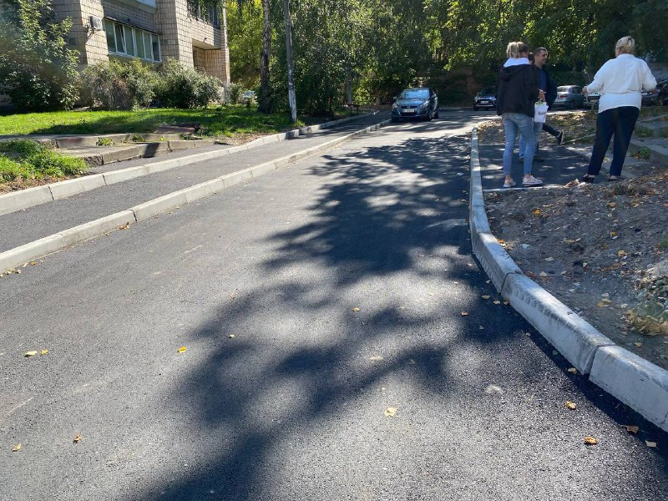
- Капітальний ремонт асфальтового покриття прибудинкових територій та внутрішньоквартальних проїздів за адресою вул. Борщагівська, 171/18, 173/187.
- Асфальтування прибудинкової території за адресою вул. Леваневського, 8/7.
- Капітальний ремонт асфальтового покриття прибудинкових територій та внутрішньоквартальних проїздів за адресою Бульв. В. Гавела, 25, 23-А.
- Асфальтування прибудинкової території за адресою вул. Борщагівська, 143-Б.
- Асфальтування прибудинкової території за адресою вул. Гетьмана, 42.
- Капітальний ремонт асфальтового покриття прибудинкових територій та внутрішньоквартальних проїздів за адресою вул. Смоленська, 5/1.
- Асфальтування прибудинкової території за адресою пров. Польовий, 12.
- Встановлення лічильника обліку теплової енергії у будинку за адресою вул. Ю. Фучика, 19.

За власний кошт на окрузі виконано:
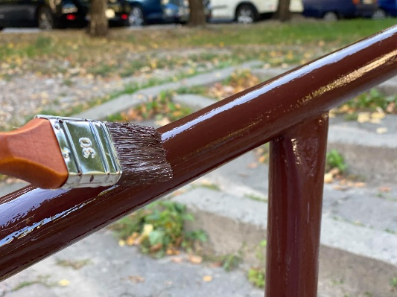
- Встановлення поручня на східцях вулично-тротуарної мережі за адресою вул. О.Тихого, 23-25. 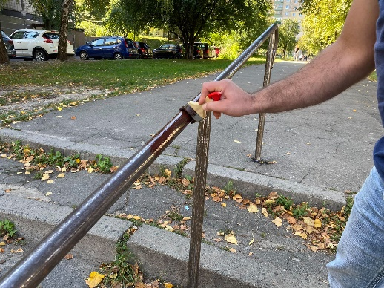

- Встановлення поручнів на міжбудинкових східцях за адресою вул. Борщагівська, 143.
- Косметичний ремонт у квартирі через протікання покрівлі у Тютюнник Г.Б. за адресою Пр-т. Повітрофлотський 43.
- Прибдання технічого приладдя для дитячого гуртку «Радіоелектронне конструювання та робота техніка» за адресою вул. Курська, 15-А.
- Облаштування скверу на земельній ділянці, що розташована за адресою: перетин вул. Кудряшова та вул. П. Красикова.
- Частковий ремонт покрівлі над 2 під’їздом за адресою вул. Металістів, 13.
- Призи для учасників / переможців технічного міського конкурсу «Інженерінг-Фест»
- Новорічні дитячі подарункові набори для дітей-інвалідів та дітей з малозабезпечених родин ОСН «Рідна Оселя».
- Повірка для опломбування лічильників ХВП та ГВП за адресою вул, Волгоградська, 27.
- Електролампи для освітлення СЗШ «Надія». Led панель 36 W 600*600 OPTIMA – 7 шт. Світильник світлодіодна панель 4064 С – 5 шт. Електролампочки LEBRON – 50 шт. Звичайні електролампочки – 100 шт.
- Придбано дві путівки до літнього дитячого оздоровчого табору «Молода Гвардія» м. Одеса та «Синевир» Закарпатська обл. 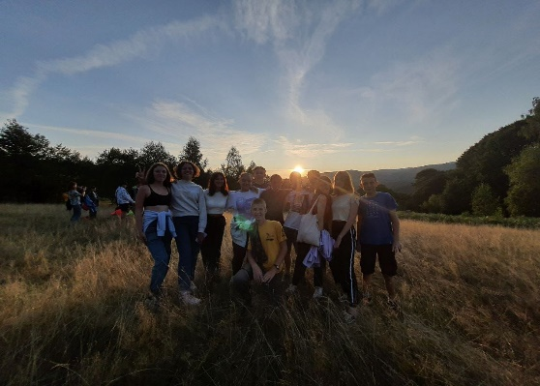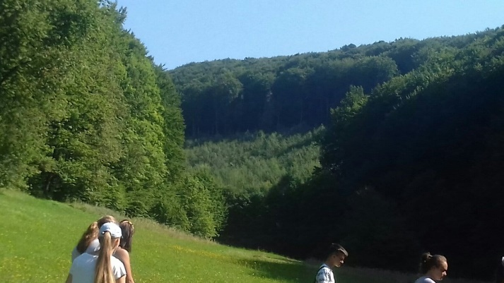

За кошти з депутатського фонду, відповідно до Програми вирішення депутатами Київської міської ради соціально – економічних проблем, виконання передвиборних програм та доручень виборців, виконано:
- Придбання: посуду, термосів-контейнерів для їжі, сантехнічних виробів для СЗШ «Надія» за адресою вул. Янгеля, 12/2.
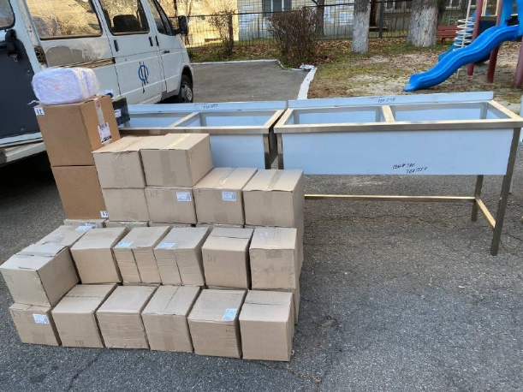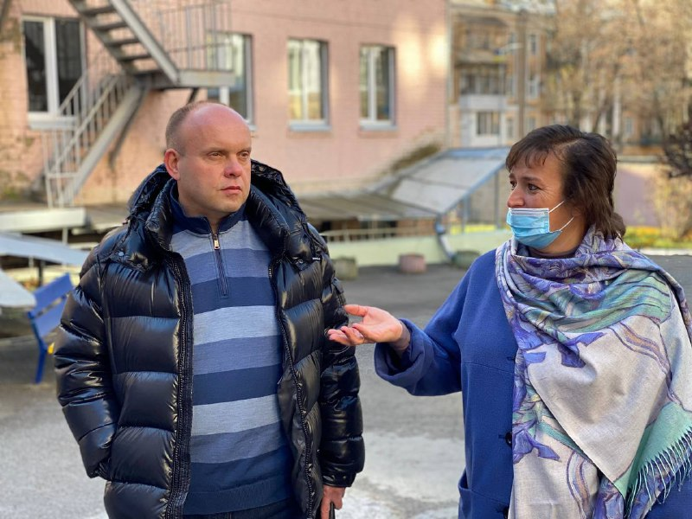
- 376 новорічних дитячих подарункових наборів для СЗШ «Надія».
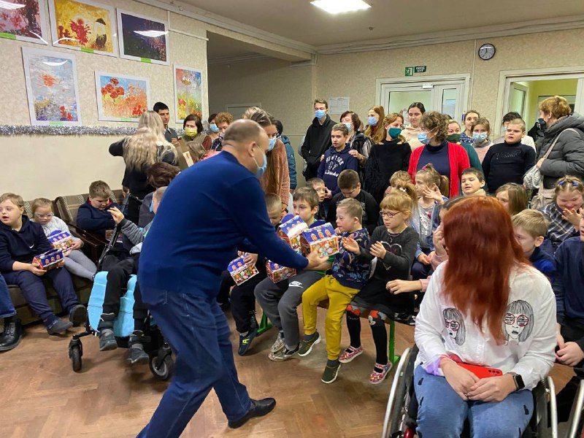

- Придбання килимового покриття для 2-х кімнат (1 звичайний, 1 для сенсорної кімнати) для Територіального центру обслуговування населення Солом’янського району, що за адресою бульв. В. Гавела, 83-А.
